[Instalar y configurar DNS](https://tutorialesit.com/windows-server-instalar-y-configurar-un-servidor-dns-en-windows-server-2019/)

1.instalar

Empezaremos instalando el rol DNS en nuestro servidor. Para ello nos dirigiremos al Administrador del servidor y pulsamos sobre Agregar roles y características.

Seleccionamos Instalación basada en características o en roles.

siguiente asta roles de servidor y seleccionar servidor dns y siguiente hasta que pida darle a instalar y listo

2.Crear una nueva zona directa o inversa

Para crear una nueva zona, directa o indirecta, pulsaremos sobre la que corresponda con el botón derecho y seleccionaremos Zona nueva.

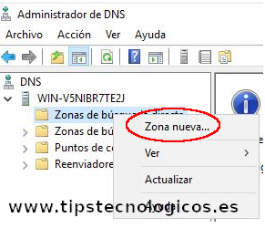

Cuando nos aparezca el asistente pulsamos en Siguiente para comenzar.

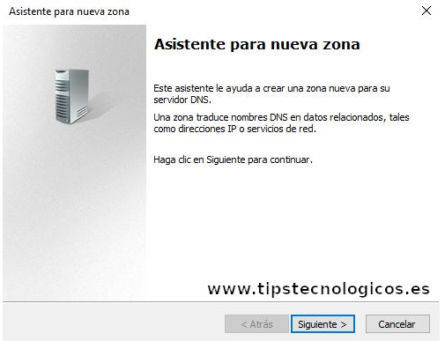

Seleccionamos la forma en que queremos que se repliquen la zonas.

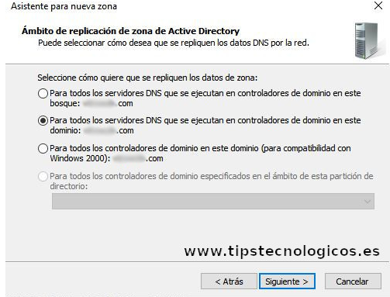

Definimos el nombre de la nueva zona.

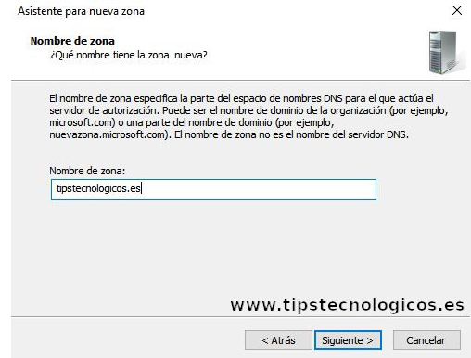

Establecemos la forma en la que se obtendrán las actualizaciones.

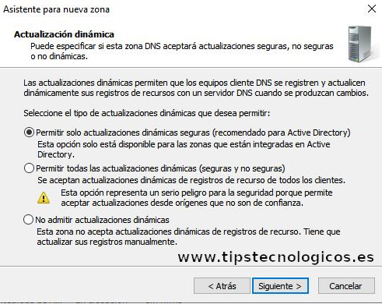

Pulsamos en Finalizar para crear nuestra primera zona.

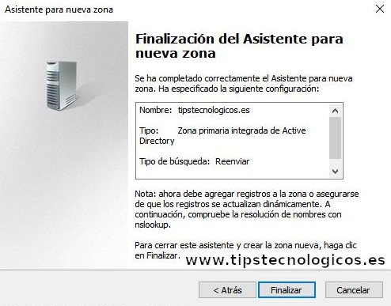

3.configurar

en principio si después de instalar dns y creamos el dominio no haría falta tocar el dns pero sí que tendremos que añadir zonas de búsqueda y eso será lo que se explique.

en el panel de configuración clic en herramientas y pulsar en dns

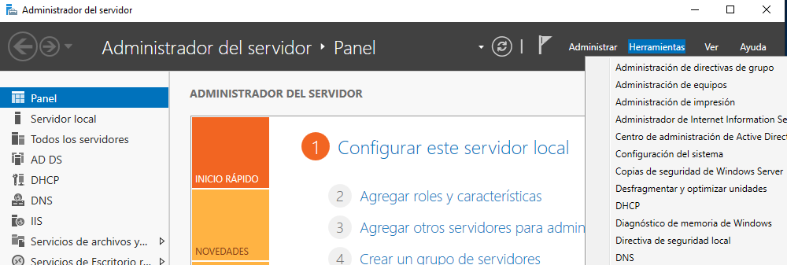

se abrirá una ventana parecida y pulsaremos donde pone el nombre del dominio en este caso kultu20.eus

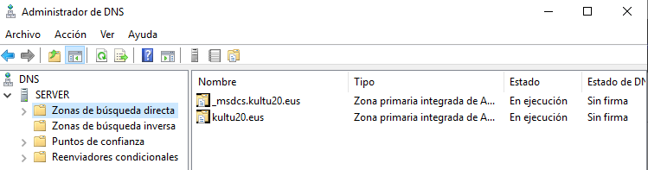

se nos abrirá la siguiente parte donde podremos hacer que en vez de buscar por ip podamos buscar por ejemplo www. o ftp. para ello hay que..

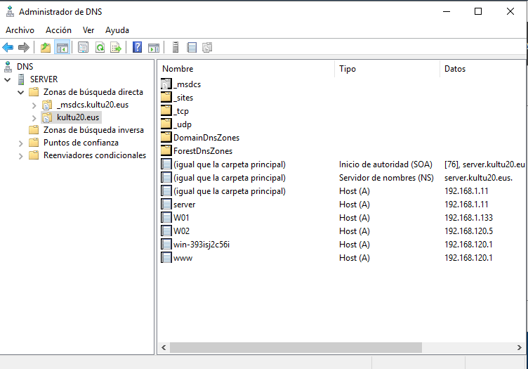

pulsar clic derecho y clicar en host nuevo (A o AAA)..

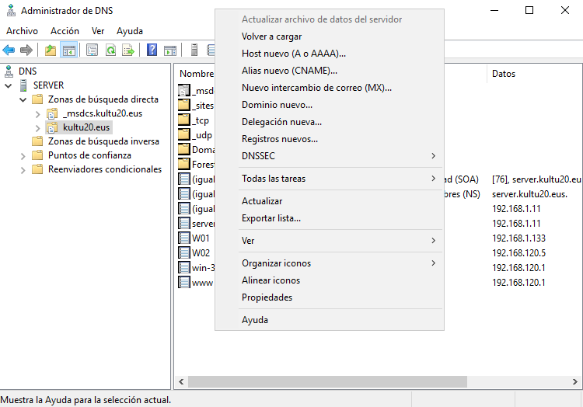

aquí pondremos en nombre www. , ftp, u otra variante en nombre del dominio se quedará igual y en dirección ip la ip que queramos a la que haga referencia.

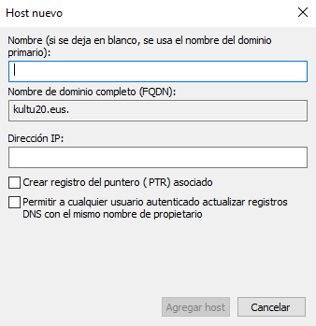

4.Establecer un reenviador DNS

Es conveniente crear un reenviador condicional para permitir a nuestro servidor DNS consultar a otros servidores DNS externos aquellos registros que él no sea capaz de resolver por sí mismo.

Para crear un nuevo reenviador pulsamos con el botón derecho sobre Reenviadores condicionales y seleccionaremos Nuevo reenviador condicional.

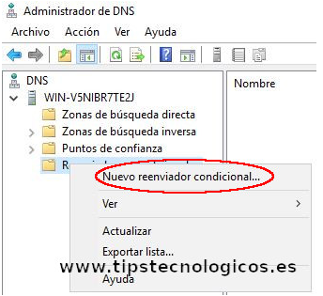

En primer lugar especificamos el nombre del dominio, para nuestro ejemplo Google, y en la lista de direcciones iremos agregando las direcciones IP del servidor DNS externo seleccionado.

Una vez rellena la información pulsamos en Aceptar para crear nuestro reenviador condicional el cual usará nuestro servidor DNS local cuando éste no sea capaz de resolver un registro DNS.

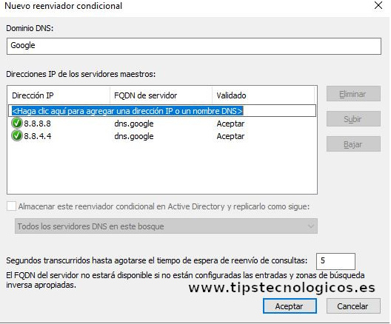

Siguiendo estos pasos ya habremos instalado y configurado nuestro servidor DNS, ya sólo nos quedará ir «alimentándose» con los registros que necesitemos.